
Comunicato stampa

Lavoro: calano ancora le entrate previste dalle imprese
Cresce la richiesta di professioni per la gestione della pandemia

Roma, 4 dicembre 2020 – Scendono a quasi 192mila gli ingressi previsti dalle imprese per il mese di dicembre con una flessione rispetto all’anno precedente che supera il 36%. E’ il segnale di una crescente difficoltà sul versante occupazionale per le restrizioni imposte a diverse attività economiche con lo scopo di fronteggiare la seconda ondata pandemica. Scende, infatti, anche la quota di imprese che programmano assunzioni attestandosi ora sull’8%, in calo di 2 punti percentuali rispetto a novembre e di 5 punti rispetto ad ottobre. In controtendenza (e in forte aumento), invece, la ricerca di professionisti in grado di fronteggiare la pandemia: medici, tecnici della salute, specialisti in sanificazione.
A delineare questo scenario è il Bollettino del Sistema informativo Excelsior, realizzato da Unioncamere e Anpal, che elabora le previsioni occupazionali di dicembre.
Le restrizioni colpiscono maggiormente le imprese dei servizi turistici, alloggio e ristorazione (-56,9% le entrate programmate rispetto a dicembre 2019), dei servizi culturali (media e della comunicazione -55,2%) a cui si aggiungono le imprese del commercio (-38,6%). Sembra andare meglio per i servizi di trasporto, logistica e magazzinaggio (-16%) e per i servizi legati all’ICT (-21,7%) anche per il crescente ricorso agli acquisti on line. Per l’industria, fortemente in flessione le previsioni delle imprese dei comparti lavorazione dei minerali non metalliferi (-47,8%), metallurgia e prodotti in metallo (-41,4%), della carta, cartotecnica e stampa (-35,5%). Significativo anche il calo delle entrate programmate dalle industrie meccaniche ed elettroniche (-34,7%), mentre registrano una flessione più contenuta le industrie chimiche farmaceutiche, le industrie alimentari e le industrie del legno e del mobile (rispettivamente -26,7%, -28,9% e -29,5%).
Nonostante il significativo calo degli ingressi programmati dalle imprese di tutti i settori economici, è in crescita la domanda di alcune figure professionali particolarmente legate alla salute, alla gestione della sicurezza sanitaria, alla transizione digitale e alle discipline scientifiche. In particolare, cresce la domanda di medici e tecnici della salute (rispettivamente del 3,6% e 10,5%), così come delle figure professionali specializzate nelle attività di igienizzazione e pulizia (+31,5%). In crescita anche la domanda di specialisti in scienze matematiche, informatiche, chimiche, fisiche e naturali (+16%), professioni che applicano e rendono disponibili conoscenze e competenze STEM utili a fronteggiare la crisi economica, sociale e sanitaria che ha investito il Paese.

LAVORATORI PREVISTI IN ENTRATA DALLE IMPRESE PER SETTORE DI ATTIVITÀ
I valori assoluti sono arrotondati alle decine. A causa di questi arrotondamenti, i totali possono non coincidere con la somma dei singoli valori.

Fonte: Sistema informativo Excelsior, Unioncamere-ANPAL, 2020

LAVORATORI PREVISTI IN ENTRATA DALLE IMPRESE PER GRANDE GRUPPO PROFESSIONALE
I valori assoluti sono arrotondati alle decine. A causa di questi arrotondamenti, i totali possono non coincidere con la somma dei singoli valori.

Fonte: Sistema informativo Excelsior, Unioncamere-ANPAL, 2020
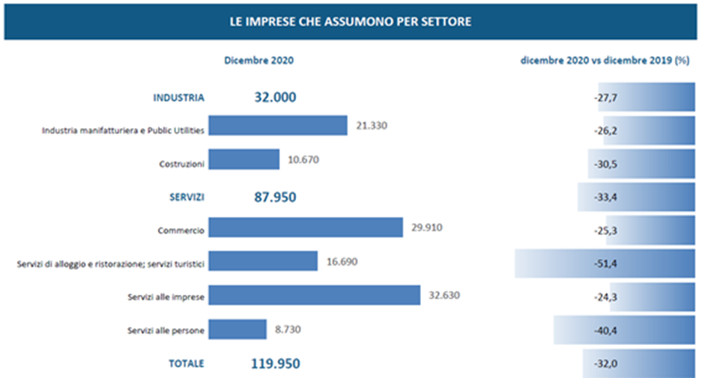

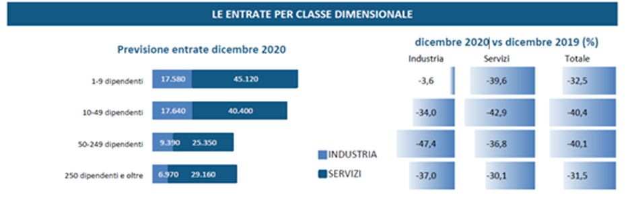
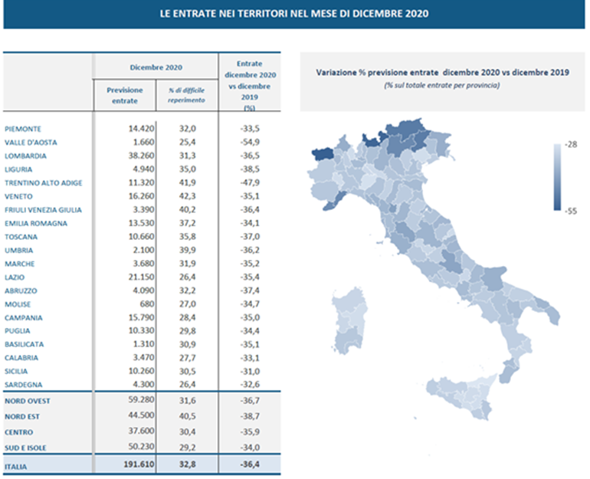
Fonte: Sistema informativo Excelsior, Unioncamere-ANPAL, 2020

Le previsioni del mese di dicembre si basano sulle interviste realizzate su un campione di circa 120mila imprese con dipendenti iscritte al Registro imprese delle Camere di Commercio. Le interviste sono state raccolte in concomitanza dell’entrata in vigore del DPCM che ha istituito il meccanismo di applicazione di misure restrittive che prevede la suddivisione delle regioni secondo il grado di rischio di diffusione e la capacità di contenimento della pandemia da Covid-19.

